**Разработка сенсоров на основе аптамеров для определения катионов тяжелых металлов.**

***Кешек А.К., Завьялова Е.Г.***

*Студент, 4 курс специалитета*

*Московский государственный университет имени М.В. Ломоносова,*

*химический факультет, Москва, Россия*

*E-mail: akeshek@list.ru*

В настоящий момент актуальной проблемой, затрагивающей безопасность окружающей среды и здоровья человека, является загрязнение тяжелыми металлами, оказывающими высокое токсическое действие. Для обнаружения и контроля за распространением тяжелых металлов разрабатываются сенсоры, обладающие высокой чувствительностью к их присутствию. Широкое распространение получили биосенсоры на основе аптамеров – коротких одноцепочечных фрагментов ДНК и РНК, специфично связывающихся с определенной молекулой-мишенью. Образование комплекса аптамер-металл обусловлено способностью некоторых ионов металлов избирательно связываться с элементами вторичной структуры ДНК или РНК. Такие биосенсоры обладают рядом преимуществ, таких как высокая специфичность, высокая скорость реакции, совместимость с разнообразными аналитическими методами, обеспечивающими доступность наблюдения в реальном времени.

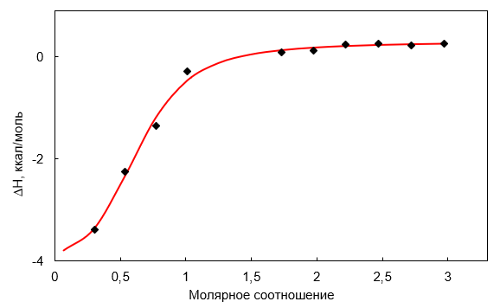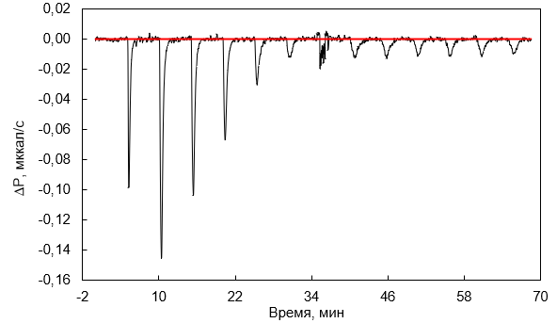В качестве основного метода для выбора аптамеров была выбрана изотермическая титрационная калориметрия (ИТК), позволяющая напрямую измерить тепло, поглощающееся или выделяющееся в процессе комплексообразования. Метод не требует модификации молекул и измеряет сродство биомолекул в нативной форме. По результатам ИТК был выбран ДНК-аптамер PbApt_1 [1], который связывает катионы свинца со стехиометрией 1:2 и обладает Kd=270 нM. Кросс-специфичность с другими катионами металлов не обнаружена.

Рис. 1. Кривая ИТК взаимодействия аптамера PbApt_1 с катионом свинца

По данным спектроскопии кругового дихроизма аптамер PbApt_1 образует параллельный G-квадруплекс, который сохраняется в присутствии катионов свинца. Аптамер был использован в качестве узнающего элемента в органических полевых транзисторах с электролитическим затвором (EGOFET), позволяя специфически определять катионы свинца в водных растворах в присутствии катионов кадмия, меди, марганца (II), магния, кальция, калия.

*Работа выполнена при финансовой поддержке Российского научного фонда, проект № 23-73-00103*.

**Литература**

1. Feng Gao, Cai Gao, Suyu He, Qingxiang Wang, Aiqun Wu. Label-free electrochemical lead (II) aptasensor using thionine as the signaling molecule and graphene as signal-enhancing platform // Biosens. Bioelectron. 2016, Vol. 81 P. 15-22.